Авторское пособие

« 1,2,3,4,5 – будем с мячиком играть»

Сделать серьезное занятие для ребенка занимательным – вот задача первоначального обучения.
К. Д. Ушинский

Педагогов и родителей всегда волнует вопрос, как обеспечить полноценное развитие ребенка в дошкольном возрасте, как правильно подготовить его к школе? Часто взрослые считают, что самое главное научить ребенка читать, считать до поступления в школу, но это еще не гарантирует успешное обучение.
Современные научные данные подтверждают, что области коры головного мозга, отвечающие за движение органов речи и управляющие движениями пальцев рук, расположены в непосредственной близости друг от друга. Следовательно, идущие в кору головного мозга нервные импульсы от движущихся пальцев рук «тревожат» расположенные по соседству речевые зоны, стимулируя их активную деятельность.
В практике работы с детьми на логопедическом пункте в дошкольном учреждении прослеживаю прямую зависимость между уровнем сформированности речи и развитием моторики пальцев рук у каждого отдельного ребенка. Детям логопедического пункта мною были предложены разнообразные и многочисленные задания для развития мелкой моторики, среди которых ведущее место занимают игры с мячом.
Сделаны следующие выводы о значении игр с мячом в развитии детей с нарушениями в речи:
- Игры с мячом отвлекают внимание ребенка от речевого дефекта и побуждают его к общению.
- Освобождают ребенка от утомительной, неестественной для их возраста неподвижности на занятиях.
- Помогают разнообразить виды деятельности детей на коррекционном занятии по всем разделам программы.
- Развивают общую и мелкую моторику, ориентировку в пространстве.
- Помогают проводить работу над развитием просодических компонентов речи.
- Регулируют силу и точность движения.
- Само движение мяча активизирует непроизвольное внимание, а то, что он может быть брошен любому из детей, формирует произвольное внимание.
- Игры с мячом развивают и нормализуют эмоционально-волевую сферу, что особенно важно для гипервозбудимых детей.
Все это является необходимыми предпосылками для лучшего функционирования речевых органов и оказывает положительное влияние на выработку у детей правильных речевых навыков.
Вашему вниманию предлагаю авторское пособие, «1.2.3.4.5 – будем с мячиком играть», для развития мелкой моторики рук, которое также используется на различных этапах коррекционной работы, способствует развитию связной речи, развитию звукопроизносительной стороны речи.
В своей работе я опираюсь на рекомендации ,изложенные в книге «Мяч и речь» Воробьевой Т.А. и Крупенчук О.И.
Пособие выполнено в виде книги. Каждая страница-это панно из ткани различной фактуры с использованием остатков ткани, синтепона, флиса, фетра, атласных ленточек, аппликаций и маленьких мячей (резиновых, каучуковых, деревянных, теннисных), что позволяет ребенку тактильно ощущать направление рисунка, помогает прокатывать шарик по панно.

Методика описания игры, варианты игры:

1. Данное пособие может выступать как отдельным этапом в каком – либо занятии. Это может быть занятие и по знакомству с окружающим миром (Например, тема «Насекомые» или «Цветы»), это может также быть занятие по развитию связной речи в рамках этой же тематики.
2. А также занятие по развитию звуковой культуры слова. На самом деле пособие имеет характер универсальной игры. Вместо бабочки приклеиваем жука, и на занятии по звуковой культуре речи или на занятии по обучению грамоте, используем на этапе выделения и закрепления изолированного звука. (Например, какую песенку поет жук, произнеси… Ребенок изолированно и утрированно произносит звук ЖЖЖЖЖ…)
3. Основная цель этого пособия, как уже говорилось выше, это развитие мелкой моторики. Поэтому в процессе прокатывания мячика по лабиринту, ребенок прижимает мячик ладошкой (пальчиками) и старается пройти по лабиринту, проговаривая заученные стишки.
Не ползет и не бежит –
Над цветком она кружит.
За витком идет виток –
Вот и села на цветок.
4. Пособие-книгу можно использовать при составлении и анализе предложений по демонстрируемым картинкам.
(Например: машина подъехала к дому. Стрекоза села на цветок )

1. «Разноцветные шары»
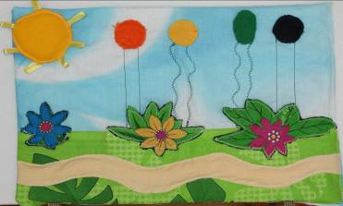
Цель:
- развитие мелкой моторики рук и тактильных ощущений;
- закрепление основных цветов;
- закрепление гласных звуков.
Ход. Дети прокатывают мяч снизу вверх разными пальцами левой и правой руки. Движения пальцев можно сопровождать словами.
Шарик, шарик не грусти,
Что тебя я отпустил.
Но ты так хотел на небо-
Ты ж еще на небе не был.

2. «Дождик»
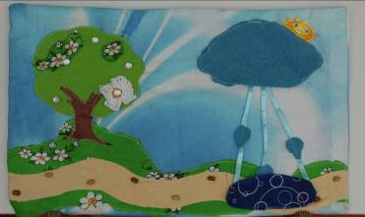
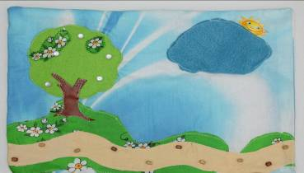
Цель:
- Закрепление лексики по теме «Весна,
- Совершенствование грамматического строя речи,
- Развитие мелкой моторики рук.
Ход. Ребенку предлагается прокатить мяч поочередно пальцами правой и левой руки, имитируя дождик. Движения сопровождаются стихотворением.
Дождик капал, капал, лил
И по улице бродил.
Намочил он всех прохожих, Друг на друга не похожих.
Лишь под зонтик не попал:
Капнул в лужу - и пропал!

3. « Парашютисты»
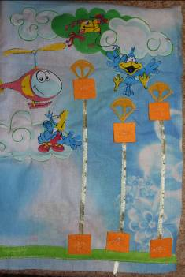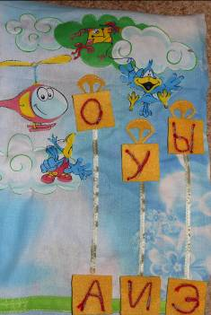
Цель:
-закрепление гласных звуков,
- Развитие мелкой моторики
Ход. Ребенок прокатывает шарик (мячик) и пропевает обозначенные гласные звуки.
Мы летим на парашюте.
Мы серьезны и не шутим.
Вместе с ветром мы вдвоем
Звуки гласные поем: А – У …
До земли тут метров триста,
И поют парашютисты:
А –У,
И –О,
Э – И.

4. «Едет, плывет, скачет»
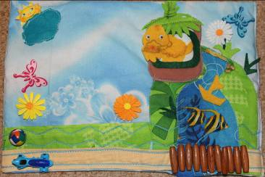
Цель:
- закрепление по теме «Игрушки»;
- совершенствование глагольного словаря;
- закрепление употребления в речи предлогов (-к,-от,-по);
- развитие мелкой моторики рук.
Ход. Ребенок прокатывает мяч по дорожкам усложненной конфигурации, сопровождая действия стихами.
Машина
Как у нашей у машины,
Об асфальт шуршали шины.
Едет-едет по дорожке
И пыхтит четвероножка.
На ногах – четыре шины,
А зовут ее машина.

Лодочка
Вот плывет моя ладья,
А на ней плыву и я.
Мы по синим по волнам
Приплывем в гости к вам.
Я - отважный мореход,
Ловкий и умелый.
В море парусник плывет
С капитаном смелым.

Мяч
Скачет мячик, как живой.
Мячик, мячик, что с тобой?
Ничего он не сказал,
Лишь быстрее поскакал.

5. «Спираль»
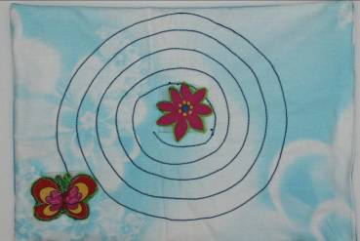
Цель: развитие мелкой моторики рук.
Ход. Ребенок прокатывает мяч по спиральной дорожке.
Не ползет и не бежит –
Над цветком она кружит,
За витком идет виток –
Вот и села на цветок.

6. « Кто быстрее»
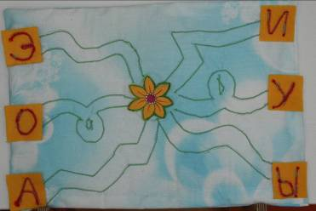
Цель:
-развитие мелкой моторики рук;
- закрепление гласных звуков;
- автоматизация поставленных звуков в открытых и закрытых слогах.
Кто быстрее всех придет,
Тот нектар в цветке найдет.

Упражнение с пособием « Кто быстрее ?» носит соревновательный характер и выполняются одновременно двумя и более детьми. Прокатывание шариков сопровождается пропеванием гласных звуков ,при автоматизации поставленных звуков в открытых и закрытых слогах (о-и, а-и, э-ы; лы. лу, ри и т.д.)
7. « Падают, падают листья…»
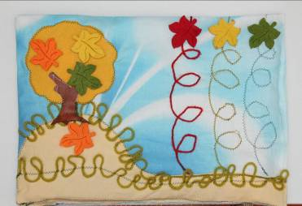
Цель:
- развитие мелкой моторики рук;
- закрепить лексику по теме « Осень»;
- развитие связной речи.
Падают, падают листья,
В нашем саду листопад.
Красные, желтые листья
по ветру вьются, летят.

8. « Снежинки»
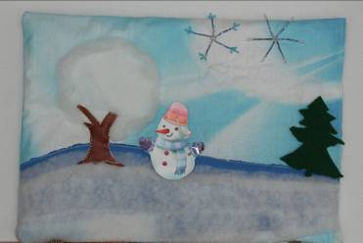
Цель:
- развитие мелкой моторики рук;
- закрепить лексику по теме « Зима»;
- развитие связной речи.
С холодного неба снежинки слетают,
Летят и на солнышке зимнем сверкают.

9. «Времена года»
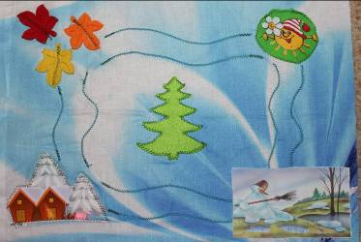
Цель:
- развитие мелкой моторики рук;
- закрепление лексики по теме «Календарь», «Времена года;
- развитие связной речи.
Ход. Ребенок прокатывая мяч по дорожкам называет признаки времен года, название месяцев.
За зимой идет весна,
Снова будет не до сна.
За весною будет лето-
Не забудем мы про это.

10. «Путешествие Колобка»
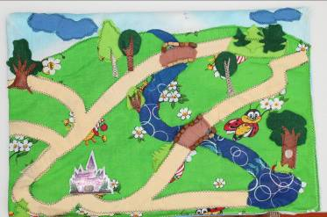
Цель:
- закрепление изученных грамматических форм;
- правильное конструирование фразы;
- умение ориентироваться в пространстве;
- развитие мелкой моторики рук.
Ход. Дети составляют веселые рассказы о приключениях Колобка, сопровождая речь движениями. На панно можно выставить различные фигурки животных, мелкие игрушки и сочинять диалоги между собой.

11. «Жилище», « Забавные совы»
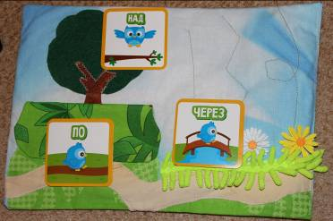
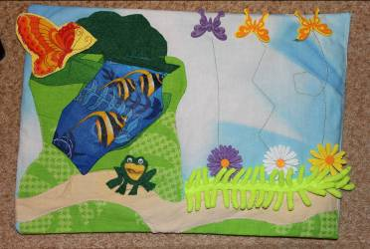
Цель:
- научить ребенка правильно употреблять предлоги;
- закрепление лексики по теме «Дикие животные»;
- закрепление употребления грамматической формы предложного падежа с предлогом -В;
- развитие связной речи;
- развитие мелкой моторики рук.

Ход.1. Перед ребенком раскладывают картинки животных, в другую сторону - домики этих животных. Ребенок выбирает картинку, называет ее и находит домик, где это животное живет.
2.Предложить ребенку разложить карточки по порядку и составить рассказ о приключениях совенка в лесу. Сюжет рассказа легко изменить, меняя карточки местами на панно.

12. «Угощение»
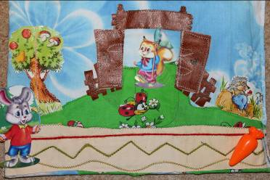
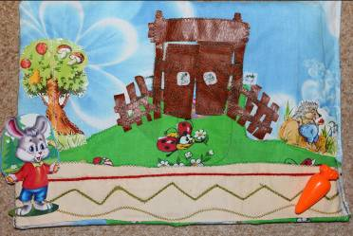
Цель:
- закрепление лексики по теме «Домашние и дикие животные»;
- совершенствование глагольного словаря;
- развитие мелкой моторики рук.
Ход. Перед ребенком раскладываются картинки на панно. В одну сторону - животных, в другую - то, что они любят. Ребенок выбирает животного, называет его, затем находит картинку, что это животное любит. Прокатывает мяч по дорожке составляя предложение.

13. «Машина» и « Стрекоза»
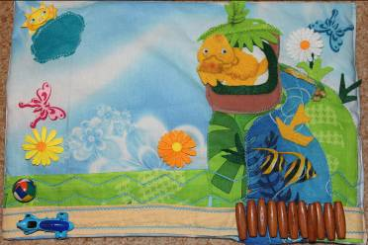
Цель:
- совершенствование глагольного словаря;
- развитие мелкой моторики рук.
Ход. Прокатывает мяч по дорожке составляя предложение. (Машина едет к дому. Стрекоза летит к цветку.)

Шла машина торопилась-
Прямо к дому подкатилась.
Стрекоза к цветку летела,
Посидеть на нем хотела.

Ланина Светлана Геннадьевна,
учитель-логопед;
Учреждение МБДОУ « Детский сад №1 «Звездочка»
г. Рассказово Тамбовской области

